JARO/LÉTO CLINICAL – AKČNÍ NABÍDKY 2018

Platnost 1.března 2018 do 31.srpna 2018
Pokud je udáno, uvádějte číslo akce

ADHEZIVA

ADHESE UNIVERSAL (C04/1)
Zakoupením 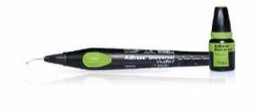
1 x 664505 Adhese Universal Refill 3x2 ml VivaPen
Získáte ZDARMA
1x 627161 1 Refill VivaPen 300 ks v hodnotě 2 746 Kč

Cena akce: 4 602 Kč
Ušetříte: 37 %

KOMPOZITA

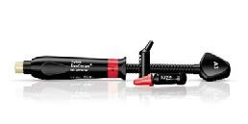

TETRIC EVOCERAM 6+1 (C04/2)
Direct shipment

Zakoupením
6x Tetric EvoCeram (1x3g nebo 20x 0.2g)
Získáte ZDARMA
1x Tetric EvoCeram A3 (3g 590314, 20x 0.2g 590333) v hodnotě 1 394 Kč/ 2 043 Kč

Cena akce (stříkačky): 8 364 Kč
Cena akce (kompule): 12 258 Kč
Ušetříte: 14 %

TETRIC EVOCERAM
Direct shipmet

Zakoupením
1x Tetric EvoCeram (1x3g)
Získáte ZDARMA
1x OptraGate PromoPack (590852) v hodnotě 495 Kč

Cena akce:1 394 Kč
Ušetříte: 26 %

TETRIC EVOCERAM
Direct shipmet

Zakoupením
6x Tetric EvoCeram (1x3g)
Získáte ZDARMA
1x Adhese Universal System VivaPen (664504) v hodnotě 2 539 Kč, nebo Adhese Universal bottle 5g (663720) v hodnotě 2 728 Kč

Cena akce: 8 364 Kč
Ušetříte: 23 %/ 25 %

TETRIC EVOCERAM
Direct shipmet

Zakoupením
4x Tetric EvoCeram (20x 0.2.g)
Získáte ZDARMA
1x Adhese Universal System VivaPen (664504) v hodnotě 2 539 Kč, nebo Adhese Universal bottle 5g (663720) v hodnotě 2 728 Kč

Cena akce:8 172 Kč
Ušetříte: 24 %/ 25 %

TETRIC EVOFLOW 6+1 (C04/3)
Direct shipmet

Zakoupením
6x Tetric EvoFlow (1x2g)
Získáte ZDARMA
1x Tetric EvoFlow odstin A3 595955(1x2g), nebo 1x Tetric EvoFlow Bulk Fill 1x2g (IVA, IVB, IVW) v hodnotě 929 Kč,

Cena akce: 5 574 Kč
Ušetříte: 14 %

TETRIC EVOFLOW 6+1 (C04/3)
Direct shipmet

Zakoupením
6x Tetric EvoFlow (20x0.2g)
Získáte ZDARMA
1x Tetric EvoFlow 20x0.2g ve vami zvolenem odstinu odstinu v hodnotě 2 043 Kč,

Cena akce: 12 258 Kč
Ušetříte: 14 %
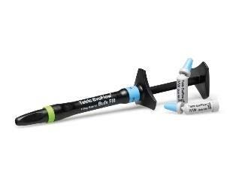

TETRIC EVOFLOW BULK FILL 6+1 (C04/4)
Direct shipmet

Zakoupením
6x Tetric EvoFlow Bulk Fill(1x2g)
Získáte ZDARMA
1x Tetric EvoFlow Bulk Fill odstin IVA 646472 (1x2g) v hodnotě 929 Kč,

Cena akce: 5 574 Kč
Ušetříte: 14 %

Zakoupením
6x Tetric EvoFlow Bulk Fill (20x0.2g)
Získáte ZDARMA
1x Tetric EvoFlow Bulk Fill (20x0.2g) odstin A3 646473 v hodnotě 2 043 Kč,

Cena akce: 12 258 Kč
Ušetříte: 14 %

TETRIC EVOLINE (C04/5)

Zakoupením
1x Tetric Evo-Line System Kit Syringe (686707)
získáte ZDARMA
1x Optra Sculpt Starter Kit (683607) v hodnotě 1 930 Kč

Cena akce:6 765 Kč
Ušetříte: 22 %

EVETRIC 3+1 (C04/6)

Zakoupením
3x Evetric (1x3.5g)
získáte ZDARMA
1x Evetric (1x3.5g) v hodnotě 830 Kč

Cena akce:2 490 Kč
Ušetříte: 25 %

IPS e.max CAD

IPS e.max CAD (C04/7)
Direct shipment

Zakoupením
3x IPS e.max CAD HT, LT, MT, MO vel. I12/ C14 (bal.5 ks)
získáte ZDARMA
1x IPS e.max CAD MT C14 (5 ks) v hodnotě 3 736 Kč
&1x 666066AN Variolink Esthetic Test Pack v hodnotě 2 656 Kč
&1x 673027WW Monobond Etch &Primer Test Pack v hodnotě 730 Kč

Cena akce:11 208 Kč
Ušetříte: 39 %

PROFESSIONAL CARE

CERVITEC F (C04/8)

Zakoupením
1x Cervitec F Starter Kit 1x4 g (682309)
Získáte tento výrobek za speciální cenu

Cena akce: 1 332 Kč
Ušetříte: 39 %

CERVITEC F & FLUOR PROTECTOR S
Direct Shipment

Zakoupením
1x Cervitec F 1x7 g (665502)
1x Fluor Protector S 1x7g (639520)
Získáte ZDARMA
1x OptraGate Junior blue & pink 20+20 (669089) v hodnotě 2 302 Kč

Cena akce: 5 822 Kč
Ušetříte: 28 %

CEMENTY

VARIOLINK ESTHETIC & SPEEDCEM PLUS (C04/12)
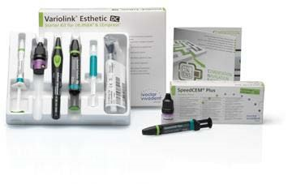
Zakoupením
1x Cementation Promo Pack (693145)
Získáte tento balíček se slevou 20 %

Cena akce: 4 206 Kč
Ušetříte: 20 %

Promo Pack obsahuje:
Variolink Esthetic DC Starter Kit IPS e.max transp.
SpeedCEM Plus Starter Pack transparent

SPEEDCEM PLUS

Zakoupením
1x SpeedCEM Plus Promo Pack (682339WW)
Získáte tento výrobek za speciální cenu se slevou 25 %

Cena akce: 2 822 Kč
Ušetříte: 25 %

Obsah Promo Packu:
1x SpeedCEM Plus System Kit transparent 1x SpeedCEM Plus Test Pack transparent

SPEEDCEM PLUS (C05/14)

Zakoupením
2x SpeedCEM Plus Refill (681710, 681711, 681712)
Získáte ZDARMA
1x FRC Postec Plus Intro Pack (603543) v hodnotě 5 836 Kč

Cena akce: 6 370 Kč
Ušetříte: 48 %

EQUIPMENT

BLUEPHASE STYLE (C05/16)

Zakoupením
1x Bluephase Style (635513, 642513, 642514)
Získáte ZDARMA
1x Empress Direct System 6x3g/2x1,8g/ OptraSculpt Pad (686072) v hodnotě 17 356 Kč

Cena akce: 36 875 Kč
Ušetříte: 32 %

BLUEPHASE exchange program (C05/18

Zakoupením
1x Bluephase (Style, Style 20i, G2, G2 (20i))
získáte slevu 200 € (5.300 Kč bez DPH)

